ESTUDIO DE LOS DISPOSITIVOS EMPLEADOS

Sensor de temperatura, humedad, presión (Grove-BME680)
El Grove - Temperature Humidity Pressure Gas Sensor (BME680) es un sensor multifuncional, diseñado para medir varias magnitudes físicas, incluyendo temperatura, humedad, presión atmosférica y calidad del aire (gas). Se describe a continuación sus características:

1. Temperatura
- Descripción: El sensor mide la temperatura ambiente en grados Celsius (°C).
- Unidad: Grados Celsius (°C)
- Rango Operativo:
  - Mínimo: -40°C
  - Máximo: 85°C
- Resolución: 0.01°C
- Tolerancia: ±1°C
- Condiciones de uso:
  - Requiere un tiempo de estabilización tras encenderse para obtener lecturas precisas.
  - La precisión puede verse afectada por la proximidad a fuentes de calor o frío.

2. Humedad
- Descripción: El sensor mide la humedad relativa (HR) del aire.
- Unidad: Porcentaje (%)
- Rango Operativo:
  - Mínimo: 0%
  - Máximo: 100%
- Resolución: 0.1%
- Tolerancia: ±3% (en el rango de 20% a 80% de humedad relativa)
- Condiciones de uso:
  - La humedad relativa puede verse afectada por las condiciones de calor o frío en el entorno.
  - Al igual que la temperatura, el sensor necesita un tiempo de estabilización, especialmente si se mueve de un ambiente seco a uno más húmedo, o viceversa.

3. Presión Atmosférica
- Descripción: El sensor mide la presión atmosférica en la localización en la que se encuentra.
- Unidad: Pascales (Pa)
- Rango Operativo:
  - Mínimo: 300 hPa
  - Máximo: 1100 hPa
- Resolución: 0.001 hPa
- Tolerancia: ±1 hPa
- Condiciones de uso:
  - Las lecturas de presión pueden variar con los cambios de altitud, por lo que es importante recalibrar en ciertos casos de altitudes cambiantes.
  - Puede verse influenciado por la proximidad a fuentes de calor, lo que puede alterar la medición si no se tiene cuidado.

4. Gas (Calidad del Aire)
- Descripción: Este sensor mide la calidad del aire, específicamente detecta compuestos orgánicos volátiles (COVs), que son sustancias gaseosas que pueden indicar la presencia de contaminantes o la calidad general del aire (índice IAQ).
- Unidad: Indicado en una escala de resistencia (Ω), representando la concentración relativa de gases en el aire.
- Rango Operativo:
  - Mínimo: 0 Ω
  - Máximo: 400K Ω
- Resolución: Depende de la concentración de gases presentes en el entorno.
- Tolerancia: ±15%
- Condiciones de uso:
  - La lectura de gases es sensible a los contaminantes en el aire, lo que puede hacer que las mediciones cambien rápidamente.
  - El tiempo de estabilización para el sensor de gas es relativamente largo comparado con los otros sensores, por lo que puede tomar varios minutos para obtener una lectura precisa.

Sensor de luz solar (Si1151) (Grove - Sunlight sensor)
El Grove - Sunlight Sensor (Si1151) es un sensor de luz diseñado para medir la intensidad de la luz solar. Capaz de detectar tanto la luz visible como la infrarroja en un amplio rango espectral de 280–950nm. Sus características:

1. Intensidad de la Luz (Lux)
- Descripción: El sensor mide la intensidad de la luz en lux (lx), lo que representa la cantidad de luz visible que llega a una superficie.
- Unidad: Lux (lx)
- Rango Operativo:
  - Mínimo: 0 lux
  - Máximo: 100,000 lux
- Resolución: Aproximadamente 1 lux
- Tolerancia: ±10% en condiciones estándar
- Condiciones de uso:
  - El sensor es sensible a la luz solar directa, por lo que si está expuesto a la luz solar directa, puede superar el límite máximo de medición del sensor y saturar las lecturas.
  - Puede estar influenciado por factores ambientales como la nubosidad, la contaminación atmosférica o el ángulo de incidencia de la luz.
  - Su rango de funcionamiento va de -40 a 85 ºC.
  - Se puede alimentar con 3.3V o 5V

Pantalla LCD 16x2 (i2c) (Grove - LCD Backlight)
La Pantalla LCD con I2C (Grove - LCD Backlight) es una pantalla de cristal líquido (LCD) de tipo 16x2, lo que significa que tiene 16 columnas y 2 filas de caracteres.

1. Pantalla LCD (Visualización de texto)
- Descripción: La pantalla LCD muestra texto o caracteres en un formato de 16x2.
- Unidad: No aplica, ya que la pantalla muestra texto (caracteres alfanuméricos) y no una medición numérica directa.
- Rango Operativo: No se aplica a la unidad de medición, ya que no se mide ninguna cantidad física.
- Resolución: La resolución de la pantalla se basa en el número de caracteres que puede mostrar: 16 caracteres por fila y 2 filas.
- Tolerancia: La resolución no tiene tolerancia en términos de valores numéricos.
- Condiciones de uso:
  - Visibilidad: La visibilidad de la pantalla depende en gran medida de la intensidad de la retroiluminación y de la luz ambiental. La retroiluminación backlight puede ajustarse para mejorar la visibilidad en diferentes condiciones de luz.
  - Alimentación con 5V.

Estudio del modelo de datos implementado

Tabla creada
En esta implementación se ha decidido crear una única tabla para almacenar los datos de la estación meteorológica. La elección se fundamenta en las siguientes razones:
- Datos fijos y datos variables claramente diferenciados:
  - Los campos n, description, sensor_id, latitude y longitude son constantes para la estación o el grupo de sensores; es decir, no cambian con cada medición.
  - Los campos variables corresponden a los datos de los sensores (temperature, humidity, atmospheric_pressure, precipitation) y al timestamp, que es único para cada lectura.
- Evita redundancia y simplifica la ingestión:
  - Almacenar los datos fijos en otra tabla implicaría tener que unir tablas constantemente para cada consulta, generando joins innecesarios y complicando la inserción de datos que llegan en tiempo real.
  - Mantener una sola tabla permite que cada registro contenga toda la información relevante de manera completa, facilitando la inserción directa desde el JSON.
- Optimización para consultas temporales:
  - La información crítica para análisis o visualización es principalmente temporal (lecturas del sensor a lo largo del tiempo). Con una sola tabla, las consultas por rango de tiempo son más sencillas y eficientes.
- Escalabilidad razonable:
  - Aunque se repiten los datos fijos en cada fila, la sobrecarga es mínima (campos de tipo VARCHAR o TEXT) comparada con el beneficio de tener un modelo simple y eficiente para registro histórico de sensores.
Por todo ello, la tabla que hemos creado es la siguiente:

Campo | Tipo de dato | Unidad/Descripción |  | Comentarios adicionales
n | VARCHAR | Nombre del nodo o estación |  | Fija, "Estación meteorológica"
description | TEXT | Descripción de la estación |  | Fija, “Estación meteorológica para SAT”
sensor_id | VARCHAR | Identificador único del sensor |  | Corresponde al campo id del JSON
timestamp | TIMESTAMP | Fecha y hora de la lectura, con zona horaria |  | Formato %Y-%m-%d %H:%M:%S%z
latitude | FLOAT | Latitud de la estación |  | Fijo, 40.550
longitude | FLOAT | Longitud de la estación |  | Fijo, -3.350
temperature | FLOAT | Temperatura ambiental |  | Del sensor BME680
humidity | FLOAT | Humedad relativa |  | Del sensor BME680
atmospheric_pressure | FLOAT | Presión atmosférica |  | Del sensor BME680
precipitation | FLOAT | Precipitación acumulada |  | Se recoge con los datos proporcionados por el profesor
Debemos tener en cuenta que algunos valores que sí se escribían en el JSON como illuminance, ir y gas, no están mapeados directamente en la tabla. No son necesarios para el análisis correcto del riesgo meteorológico en cierta zona.

Convención temporal
La convención temporal utilizada en la base de datos sigue el estándar ISO 8601, registrando las fechas y horas en el formato YYYY-MM-DD HH:MM:SS±HHMM, donde el sufijo indica el desfase respecto a UTC.
El ESP32 obtiene la hora mediante NTP (pool.ntp.org) y aplica un offset de +1 hora (gmtOffset_sec = 3600) correspondiente al horario de invierno en España peninsular, mientras que el horario de verano podría ajustarse sumando daylightOffset_sec = 3600. Esta convención garantiza que cada registro tenga un timestamp único y consistente, facilitando la ordenación cronológica de los datos.

Políticas de optimización de ingestión y consulta
Todo el proceso de ingesta de datos ya es óptimo de por sí, principalmente porque se publica un JSON por MQTT cada segundo y se inserta directamente en la tabla, evitando transformaciones complejas. Además, el hecho comentado previamente de tener todos los datos relevantes en una sola tabla elimina la necesidad de unir múltiples tablas para realizar lecturas históricas, reduciendo la carga en la base de datos.

Panel de visualización de datos
Para llevar a cabo la tarea de visualización de datos, hemos decidido crear dos diferentes visualizaciones para cada una de las mediciones obtenidas con nuestros sensores. Estas dos visualizaciones permiten observar tanto la evolución temporal histórica del sensor en cuestión mediante una gráfica de puntos, junto con su medición actual en el momento a través de un medidor tipo gauge.

Temperatura
La gráfica de tendencia de temperatura muestra en el eje horizontal el tiempo y en el eje vertical la temperatura medida en grados centígrados. Cada punto verde representa una lectura individual registrada por el sensor. Esta visualización permite identificar tendencias, variaciones y posibles anomalías de la temperatura a lo largo del día según el rango temporal seleccionado. Además, al pasar el cursor sobre cada punto, se puede consultar el valor exacto registrado en ese momento.
A la derecha de la gráfica se encuentra el medidor de temperatura instantánea, que muestra el valor actual de la estación, interesante para poder echar un vistazo rápido a la temperatura actual sin tener que interpretar la gráfica histórica. Este medidor incorpora una barra de colores que indica el nivel de peligrosidad de la medida:
- Verde (7 °C a 33 °C): Temperatura dentro del rango normal.
- Naranja (0 °C a 7 °C/33 °C a 40 °C): Temperatura ligeramente fuera de lo normal, ya sea baja o alta.
- Rojo (menos de 0 °C o más de 40 °C): Temperatura demasiado baja o alta, que puede ser crítica.
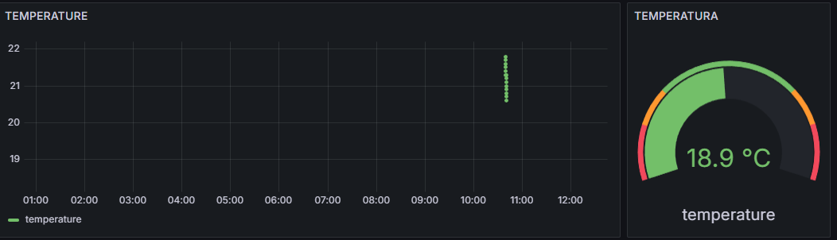

Precipitación
De igual manera que en la temperatura, la gráfica de tendencia de precipitación muestra en el eje horizontal el tiempo y en el eje vertical la cantidad de precipitación medida en grados milímetros por hora. Cada punto verde representa una lectura individual registrada por el sensor. Esta visualización permite identificar tendencias, variaciones y posibles anomalías de la precipitaciones a lo largo del día según el rango temporal seleccionado. Además, al pasar el cursor sobre cada punto, se puede consultar el valor exacto registrado en ese momento.
A la derecha de la gráfica se encuentra el medidor de precipitación instantánea, que muestra el valor actual de la estación, interesante para poder echar un vistazo rápido a la precipitación actual sin tener que interpretar la gráfica histórica. Este medidor incorpora una barra de colores que indica el nivel de peligrosidad de la medida:
- Verde (hasta 20 mm/h): No llueve o es una lluvia ligera
- Naranja (entre 20 y 60 mm/h): Lluvia intensa fuerte
- Rojo (a partir de 60 mm/h): Lluvia torrencial
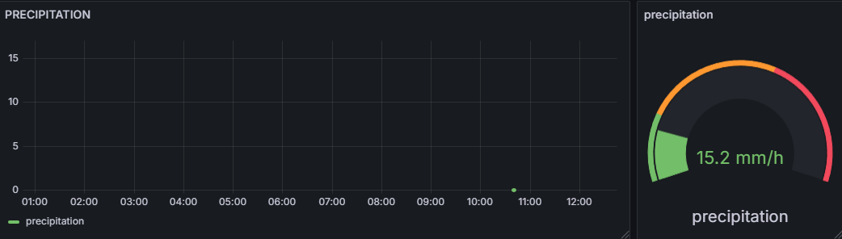

Presión
De igual manera que en los apartados anteriores. Se mide en hPa (hectopascales).
A la derecha de la gráfica se encuentra el medidor de presión instantánea, que muestra el valor actual de la estación, interesante para poder echar un vistazo rápido a la presión actual sin tener que interpretar la gráfica histórica. Este medidor incorpora una barra de colores que indica el nivel de peligrosidad de la medida:
- Verde (1000 hPa a 1050 hPa): Presión atmosférica normal a la atura del mar
- Naranja (970 hPa a 1000 hPa/1050hPa a 1100hPa): Presión atmosférica ligeramente fuera de lo normal, ya sea baja o alta.
- Rojo (menos de 970hPa o más de 1100hPa): Presión atmosférica demasiado baja o alta, que puede ser crítica. Prestamos especial atención a al presión atmosférica baja que puede indicar también fuertes precipitaciones porque el aire es menos denso y tiende a ascender, lo que favorece la creación de nubes y tormentas.
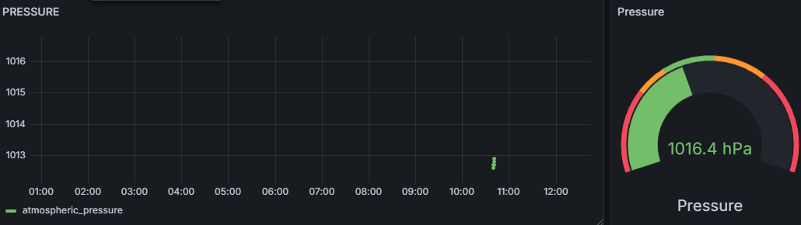

Humedad
De igual manera que en los apartados anteriores. Se mide en porcentaje que es el porcentaje de vapor de agua en el aire en comparación con la cantidad máxima que podría contener a una temperatura dada.
A la derecha de la gráfica se encuentra el medidor de humedad instantánea, que muestra el valor actual de la estación, interesante para poder echar un vistazo rápido a la humedad actual sin tener que interpretar la gráfica histórica. Este medidor incorpora una barra de colores que indica el nivel de peligrosidad de la medida:
- Verde (30% a 70%): Humedad normal
- Naranja (20 a 30%/70% a 80%): Humedad ligeramente fuera de lo normal, ya sea baja o alta.
- Rojo (menos de 20% o más de 80%): Humedad demasiado alta o baja. Esto puede indicar aire demasiado seco que puede causar problemas de salud como irritación de piel, ojos, etc.
